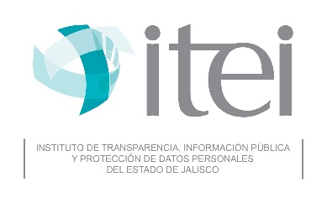

* Orientación en materia de derecho de acceso a la información pública.

¿Qué obtengo?

I. Personal y correo electrónico:

a) Acudir a la Unidad de Transparencia del Instituto de Transparencia, Información Pública y Protección de Datos Personales del Estado de Jalisco, o bien enviar un correo electrónico a la cuenta ut@itei.org.mx y plantear la duda.

b) Recibirá respuesta a su solicitud por la misma vía.

II. Vía telefónica:

Puede comunicarse al número (33) 36-30-57-45 extensión 1453 y recibirá el servicio.

Pasos

* Personal.
* Correo electrónico.
* Vía telefónica.

Medios para obtener el servicio

* Este servicio está dirigido a la sociedad en general, cuando desconozca el procedimiento para tramitar las solicitudes de información pública.



CONTACTO DEL SERVICIO

Coordinador de la Unidad de Transparencia.

(33) 3630 – 5745 Extensión 1453.

ut@itei.org.mx

Lunes a Viernes de 09:00 a 17:00 hrs.

Sin costo.

$$$$$

$

Respuesta: Inmediata en atención personal y vía telefónica/ 1 día hábil en correo electrónico.

**INFOGRAFÍA**

**INFOGRAFÍA**

Coordinación General de Archivo, Sustanciación de Procesos y Unidad de Transparencia.

Av. Vallarta #1312 Col. Americana, Guadalajara, Jal.

Usuarios

**ORIENTACIÓN PARA ACCESO A LA INFORMACIÓN PÚBLICA**

SERVICIO